 | beschrijving & betekenis | RAAM 1 DE OERKNAL | verhaal
1 | Twee goudgele, naar voren gestrekte handen met gespreide vingers omklemmen een blauwe bol. | 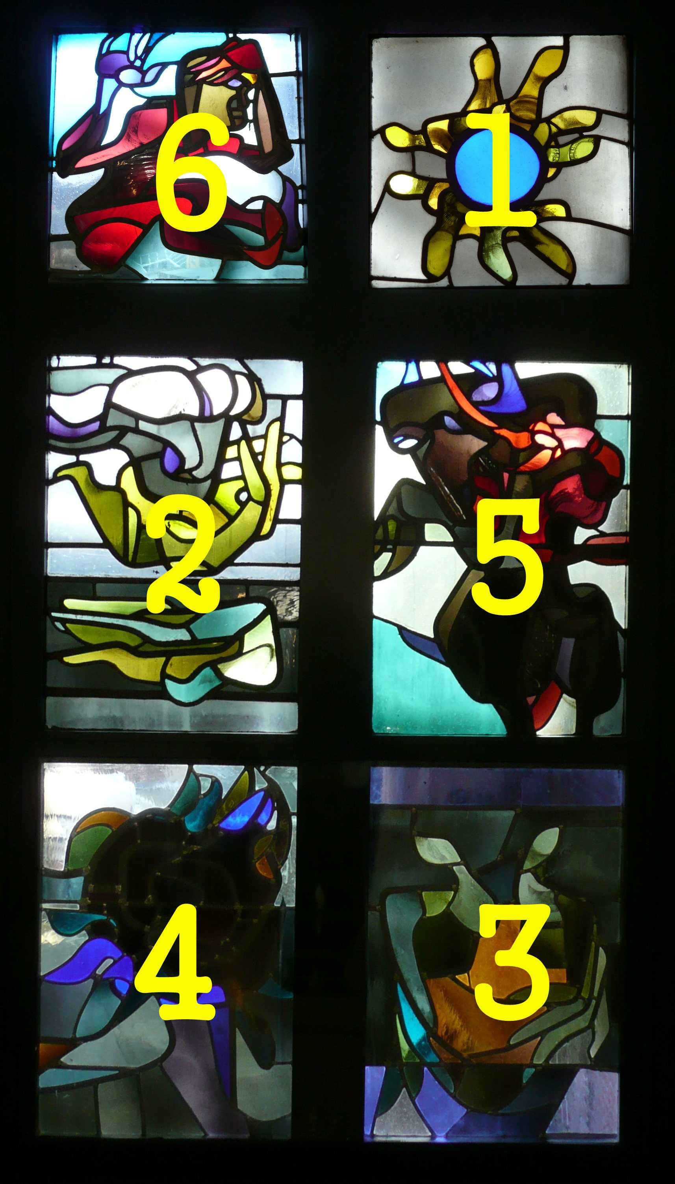 | GOD schiep  1 het heelal,
1 | Gods handen werpen het universum naar voren, scheppen de kosmos. |  | GOD schiep  1 het heelal,
2 | Boven: wolken op een geopende hand.  Onder: een vlakke hand in blauwe lagen. |  | 2 de lucht en  de zeeën,
2 | Gods handen scheppen de elementen,  scheiden lucht en water. |  | 2 de lucht en  de zeeën,
3 | Midden: twee handen omsluiten een gele vlek. Buitenom: donkere kleuren. |  | 3 de dag en  de nacht ,
3 | Gods handen scheiden donker en licht,  scheppen dag en nacht. |  | 3 de dag en  de nacht ,
4 | Een bloem:  grote blauwe zonnebloem. |  | 4 bloemen en  planten,
4 | Symbool voor de flora:  God schept de natuur. |  | 4 bloemen en  planten,
5 | Een dier:  grote staande stier. |  | 5 de dieren,
5 | Symbool voor de fauna:  God schept de dierenwereld. |  | 5 de dieren,
6 | Zittend figuur  tuurt naar tafereel 1 met de blauwe bol. |  | 6 en tenslotte  de mens
6 | Hoogtepunt van Gods schepping:  de denkende mens, die de schepping bestudeert |  | 6 en tenslotte  de mens
Martin Linnartz 1962

